Suchen & Filtern

Volltextsuche

Das Medienarchiv der Künste verfügt über eine Volltextsuche. Über den Tab „Suche“ in der Kopfleiste der Website gelangt man zum Suchfeld.

Im Suchschlitz können einzelne oder mehrere Begriffe eingegeben werden. Sie werden in den Metadatenfeldern aller Medieneinträge und Sets gesucht. Bei der Eingabe von mehreren Suchbegriffen werden die Begriffe kombiniert und diejenigen Inhalte gefunden, in deren Metadaten alle eingegebenen Suchbegriffe vorkommen. Nach Dateinamen kann derzeit nicht gesucht werden.

Suchergebnisse
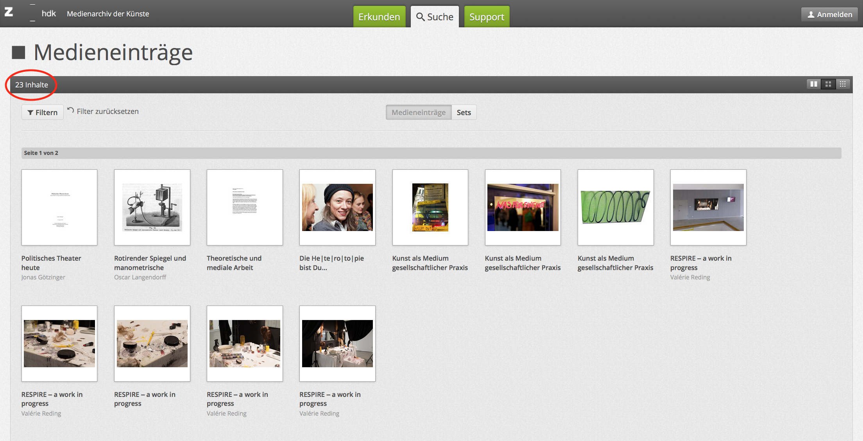
Die Suchergebnisse werden als Liste mit Medieneinträgen und Sets sowie die Anzahl der Treffer angezeigt.

Sortierung, Darstellung
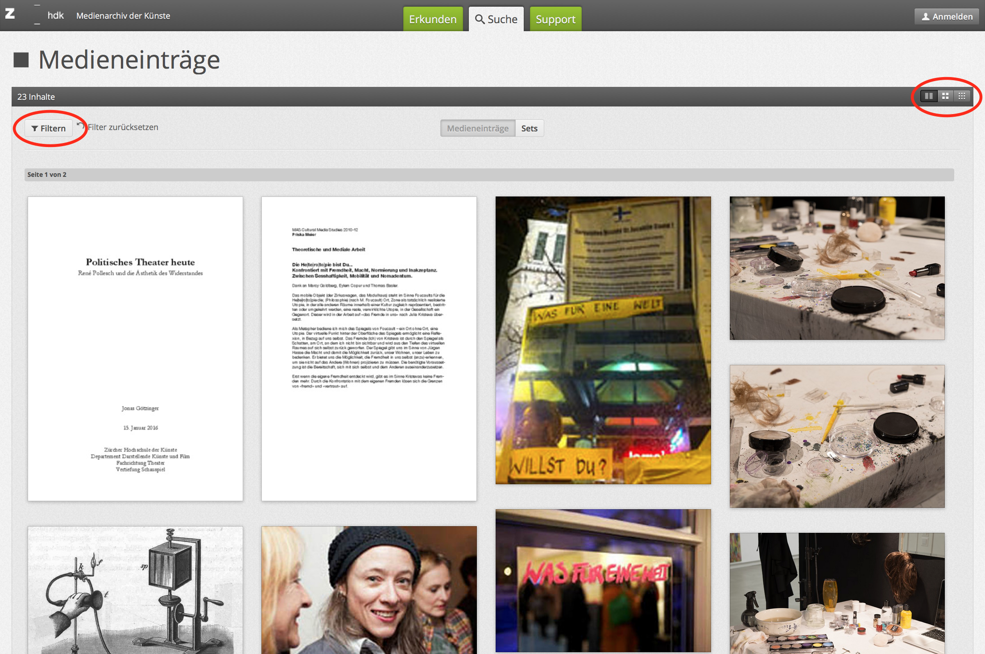
Die Aktionsleiste bietet die Möglichkeit, die Suchresultate zu filtern und auf unterschiedliche Weise anzuzeigen.
Weitere Informationen zur Aktionsleiste

Filtern

Die Suchfunktion des Medienarchivs ist vor allem in Kombination mit der Filterleiste mächtig. Der Filter erlaubt es, die Suchergebnisse schrittweise einzuschränken. Auf jeder Ergebnisseite ist links die Filterleiste eingeblendet. Der Filter erlaubt es, die Auswahl an aktuell geladenen Inhalten einzuschränken. Auf diese Weise können z.B. die Inhalte eines umfangreichen Sets, alle mir anvertrauten Inhalte oder das Resultat einer Suchanfrage schrittweise und nach den vergebenen Metadaten gefiltert werden.
Gefiltert wird nach:
- Medieneintrag und Set
- Medientyp (Bilder, Videos, Audio-Files, Dokumente) sowie deren Dateiformaten
- Berechtigungen (Verantwortliche Person, Arbeitsgruppen, Formen des Zugriffs)
- Metadaten (z.B. Material/Format, Bereich ZHdK, Studienabschnitt)
Weitere Informationen zu Metadaten
Die Filterkategorien haben drei Hierarchien. Die nachfolgende wird durch Klick auf den Namen der Kategorie auf und auch wieder zugeklappt. Rechts neben dem jeweiligen Begriff wird die Anzahl der Inhalte angeführt, die mit diesem in Verbindung steht. Durch Anklicken des jeweiligen Begriffes werden die aktuellen Inhalte gefiltert. Es können auch mehrere Begriffe in der Filterleiste angewählt und dadurch kombiniert werden.


